Ministère de l’Enseignement Supérieur, de la Recherche Scientifique et la Technologie |  | 2EE
UNIVERSITE DE TUNIS  Institut Supérieur des Etudes Appliquées  en Humanités de Zaghouan |  | Proposé par :  Aya Nouri
Année Universitaire : 2020/2021 | TICCE | Durée 30 Minutes  Enseignant : Akrem SAID

Enoncé du travail :
- Créer l’interface suivante (voir l’exécutable) :

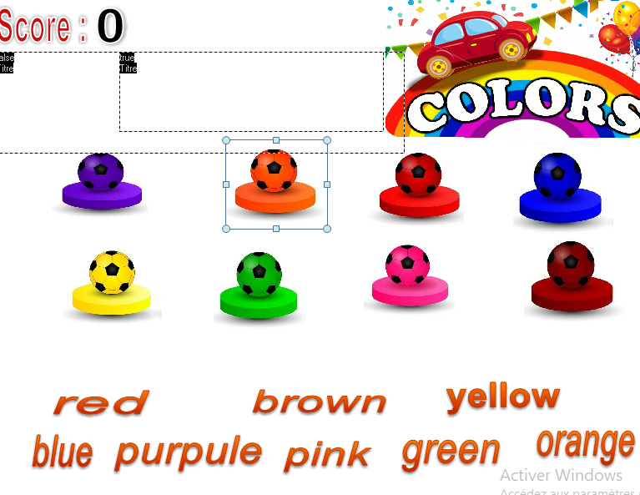
LA LISTE DES OBJETS :
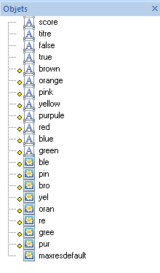

L’objet vrai contient « well done »
L’objet faux contient « try again you can do it »
Les objets sous la forme d’un titre
Ex
Brown
Pink
Red…
Sont les noms des couleurs.
Les objets sous la forme d’une image sont les ballons colorés.
L’objet titre contient « score ».
2- Insérer les objets avec la même mise en forme (voir le fichier exécutable).
3- Effectuez les événements nécessaires pour avoir la même résultat du fichier exécutable.

Le barème :
Insertion des objets :
Objet+mise en forme =0.125 +0.125=0,25 point
Total 0,25* 16=4 points
Déclaration du variable ‘var’ 1 points
Evénements :
Image : 0.5points*8 =4 points
Texte0.5point *8 = 4 points
Déclaration du variable ‘sco’ 1 points
Affichage correcte du score : 4 point
Texte finale 1+1 =2 point

